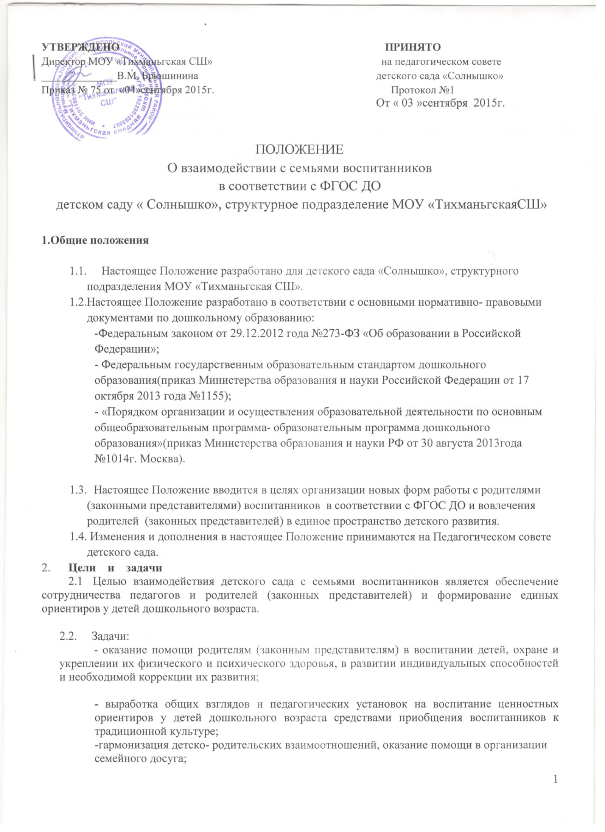

- выявление эффективных форм сотрудничества с родителями (законными представителями) воспитанников и повышение эффективности взаимодействия родителей и педагогов в области формирования базис личностной культуры детей;
- повышение уровня педагогической культуры родителей и формирование традиций семейной культуры;
- повышение правовой грамотности родителей в области защиты прав и достоинств ребенка;
- повышение педагогической компетентности и воспитательной культуры родителей по всем фундаментальным основам воспитания: физического, социально-нравственного, художественно-эстетического, познавательного, базирующихся принципах педагогики ненасилия;
- организация комплексного сопровождения взаимодействия детского сада с семьей со стороны специалистов: старшего воспитателя, музыкального руководителя, педагога-психолога;
- создание условий для обмена педагогическим и семейным опытом, установления дружеских взаимоотношений семей.

3.Новая система взаимодействия детского сада с семьями воспитанников

  - Это положительный эмоциональный настрой педагогов и родителей на совместную работу по воспитанию детей. Родители уверены в том, что педагоги детского сада всегда поможет им в решении педагогических проблем и в то же время никак не повредит, так как будут учитываться мнения семьи и предложения по взаимодействию с ребенком. Педагоги, в свою очередь, заручаются пониманием со стороны родителей в решении педагогических проблем. А в самом большом выигрыше находятся дети, ради которых и осуществляется это взаимодействие.
  - Это учет индивидуальности ребенка. Педагог, постоянно поддерживая контакт с семьей, знает особенности и привычки своего воспитанника и учитывает их при работе, что, в свою очередь, ведет к повышению эффективности педагогического процесса.
  - Родители самостоятельно могут выбирать и формировать уже в дошкольном возрасте то направление в развитии и воспитании ребенка, которое они считают нужным. Таким образом, родители берут на себя ответственность за воспитание ребенка.
  - Это укрепление внутрисемейных связей, эмоционального семейного общения, нахождение общих интересов и занятий.
  - Это возможность реализации единой программы воспитания и развития ребенка в детском саду и семье.
  - Это возможность учета типа семьи и стиля семейных отношений. Педагог, определив тип семьи воспитанника, сможет найти правильный подход для взаимодействия и успешно осуществлять работу с родителями.

- Организация работы детского сада с родителями (законными представителями)

  - Основные принципы взаимодействия с семьями воспитанников:
- открытость детского сада для семьи;
- дифференцированный подход, с учётом социального статуса, микроклимата семьи, родительских запросов и степени заинтересованности родителей деятельностью детского сада;
- понимание, признание и принятие ребенка и его семьи;
- активное вовлечение родителей (законных представителей) в педагогический процесс с использованием современных технологий и интерактивных методов взаимодействия детского сада и семьи;
- тактичность и соблюдение прав родителей (законных представителей) на осуществление ведущей роли в воспитании и образовании ребенка и понимание неизбежной субъективности точки зрения педагога;
- личностно-ориентированный подход и правила «педагогики ненасилия»;
- принцип доступности участия в мероприятиях детского сада;
- принцип доброжелательности всех участников содружества, соблюдения морально-этического устава, разработанного для формирования позитивных взаимоотношений между родителями и педагогами;
- принцип добровольности.
  - Условия для реализации взаимодействия с семьями воспитанников:
- формирование единого образовательного пространства в семье и детском саду;
- изучение и диагностика семей воспитанников;
- включение родителей (законных представителей) в формирование традиций детского сада и семьи;
- использование опыта семейного воспитания в образовательном процессе.
  - Направления и формы работы по взаимодействию с семьями воспитанников:
- информационно-аналитическое: изучение семьи, выявление образовательных потребностей родителей (законных представителей), установление контакта с членами семьи для согласования воспитательных воздействий на ребенка. Формы работы: анкетирование, тестирование, опрос, беседа.
- просветительское: обогащение родителей (законных представителей) знаниями в вопросах образования, воспитания и развития детей дошкольного возраста. Формы работы: круглый стол, тематические выставки, консультации, устный журнал для родителей, семейные спортивные праздники, семейные проекты, открытые просмотры ООД, интеллектуальные ринги детей и родителей, родительская гостиная, день открытых дверей в детском саду, выставки детских работ, участие родителей в подготовке и проведении праздников, развлечения с участием родителей, совместные экскурсии, совместное создание развивающей предметно-пространственной среды.
- наглядно-информационное: опосредованное общение между педагогами и родителями (законными представителями) по вопросам образования, воспитания и развития детей дошкольного возраста. Формы работы: знакомство родителей (законных представителей) с нормативными документами, объявления, реклама, папки-передвижки, стендовые консультации, фотовыставки.
- практико-ориентированное: формирование положительных детско-родительских отношений, создание условий для личностного роста. Формы работы: совместные праздники и развлечения, досуги, выставки семейных коллекций, дни добрых дел, тренинги, совместная проектная деятельность.

- Документация

- план работы с родителями (законными представителями) на учебный год;
- групповые ежемесячные планы работы с родителями (законными представителями) на
учебный год;
- протоколы общих и групповых родительских собраний;
- протоколы заседаний родительского комитета;
- справки о результатах проведенных педагогических наблюдений и диагностических
исследований, анкетирования.

- Критерии анализа взаимодействия с семьями воспитанников

  - Изменение характера вопросов родителей к воспитателям, руководителю детского сада, как показатель роста педагогических интересов, знаний о воспитании детей в семье, желание их совершенствовать.
  - Рост посещаемости родителями (законными представителями) мероприятий по педагогическому просвещению, стремление родителей анализировать собственный опыт и опыт других родителей.
  - Проявление у родителей (законных представителей) осознанного отношения к воспитательной деятельности, стремление к пониманию ребенка, анализу своих достижений и ошибок, использование родителями (законными представителями) педагогической литературы, участие родителей в семейных конкурсах, праздниках, субботниках, организуемых в детском саду. Осознание взрослыми членами семьи не только практической, но и воспитательной значимости помощи детского сада в педагогической деятельности.
  - Положительное общественное мнение родителей (законных представителей) о воспитании дошкольников в детском саду.

- Контроль

  - Контроль за организацией взаимодействия детского сада и семьи в группах и в детском саду осуществляют заместитель директора по дошкольному образованию и старший воспитатель организации.
  - Заместитель директора по дошкольному образованию и старший воспитатель имеют право:
- посещать групповые родительские собрания с заблаговременным предупреждением об этом воспитателя;
- изменять планирование работы детского сада по взаимодействию с семьями воспитанников по производственной необходимости;
- привлекать родителей (законных представителей) к участию в выставках и конкурсах детского сада.

  - Срок действия Положения не ограничен. Положение действует до принятия нового.

